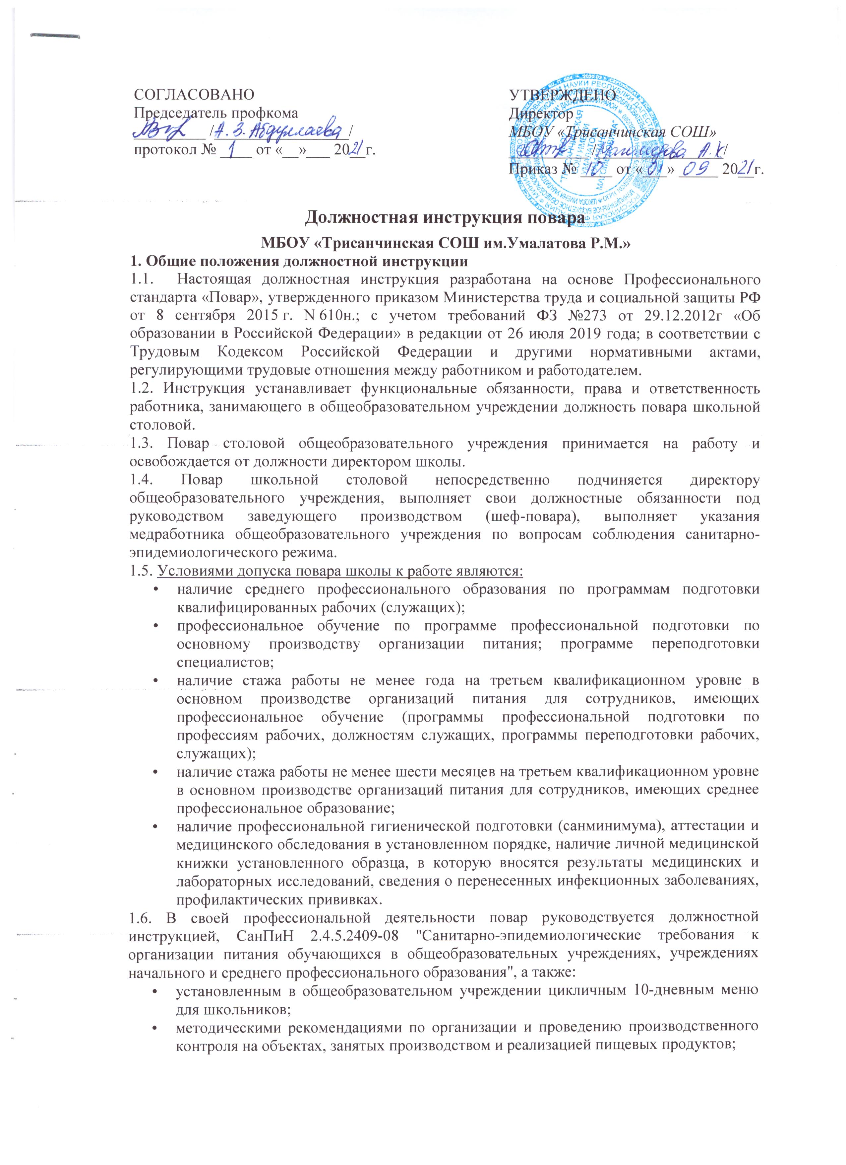
- приказами, инструкциями и распоряжениями по организации питания в общеобразовательных учреждениях;
- Уставом и Правилами внутреннего трудового распорядка общеобразовательного учреждения;
- другими локальными актами школы, а также правилами и нормами охраны труда и пожарной безопасности.
1.7. Повар школьной столовой должен знать:
- нормативные правовые акты Российской Федерации, регулирующие деятельность столовой общеобразовательного учреждения;
- требования к качеству, срокам и условиям хранения, порционированию, оформлению и подаче блюд, напитков и кулинарных изделий разнообразного ассортимента;
- технологии приготовления блюд, напитков и кулинарных изделий разнообразного ассортимента;
- правила составления меню, заявок на продукты, ведения учета и составления товарных отчетов о производстве блюд, напитков и кулинарных изделий;
- способы сокращения потерь и сохранения питательной ценности пищевых продуктов, используемых при производстве блюд, напитков и кулинарных изделий, при их тепловой обработке;
- специфику производственной деятельности пищеблока школьной столовой, технологические процессы и режимы производства блюд, напитков и кулинарных изделий;
- технологии наставничества и обучения на рабочих местах;
- способы организации питания, в том числе диетического;
- рецептуру и современные технологии приготовления блюд, напитков и кулинарных изделий разнообразного ассортимента;
- нормы расхода сырья и полуфабрикатов, используемых при производстве блюд, напитков и кулинарных изделий, правила учета и выдачи продуктов;
- виды технологического оборудования, технические характеристики, назначение и правила его эксплуатации при производстве блюд, напитков и кулинарных изделий;
- правила, приемы и последовательность выполнения операций по подготовке продуктов к тепловой обработке;
- основы и значение питания детей школьного возраста;
- характеристику и биологическую ценность различных пищевых продуктов;
- особенности кулинарной обработки продуктов для учащихся разного возраста;
- график и правила закладки продуктов для приготовления готовой пищи для учащихся и сотрудников школы;
- режим и продолжительность тепловой обработки и других процессов: варки, жарки, припускания, выпечки в процессе приготовления пищи для учащихся;
- объем блюд, соответствующий возрасту школьников;
- правила пользования таблицей замены продуктов;
- санитарные правила содержания пищеблока столовой школы;
- правила личной гигиены;
- меры предупреждения пищевых отравлений;
- правила и график выдачи пищи;
- требования охраны труда, производственной санитарии и пожарной безопасности на пищеблоке столовой общеобразовательного учреждения.
1.8. Повар столовой школы должен уметь:
- оценивать наличие сырья и материалов для приготовления блюд, напитков и кулинарных изделий и прогнозировать потребность в них в соответствии с имеющимися условиями хранения;
- производить анализ и оценку потребности основного производства столовой школы в материальных ресурсах и персонале;
- организовывать обучение работников пищеблока столовой школы на рабочих местах технологиям приготовления блюд, напитков и кулинарных изделий;
- осуществлять контроль выполнения помощниками повара заданий по изготовлению блюд, напитков и кулинарных изделий стандартного ассортимента;
- изготовлять блюда, напитки и кулинарные изделия по технологическим картам;
- комбинировать различные способы приготовления и сочетания основных продуктов с дополнительными ингредиентами для создания гармоничных блюд, напитков и кулинарных изделий;
- соблюдать при приготовлении блюд, напитков и кулинарных изделий требования к качеству и безопасности их приготовления;
- оценивать качество приготовления и безопасность готовых блюд, напитков и кулинарных изделий;
- составлять калькуляцию на блюда, напитки и кулинарные изделия;
- кратко излагать концепции, оказавшие влияние на выбор и оформление блюд, напитков и кулинарных изделий.
1.9. Повар должен знать правила и требования охраны труда, производственной санитарии, пожарной и электробезопасности, а также порядок действий при возникновении пожара или иной чрезвычайной ситуации и эвакуации.
1.10. Перед осуществлением должностных обязанностей повар школьной столовой проходит обучение навыкам оказания первой доврачебной помощи пострадавшим.

2. Трудовые функции
Повар столовой школы выполняет следующие трудовые функции:
2.1. Приготовление блюд, напитков, кулинарных изделий и другой продукции разнообразного ассортимента для учащихся и работников в соответствии с режимом общеобразовательного учреждения:
2.1.1. Подготовка инвентаря, оборудования и рабочего места повара школьной столовой к работе.
2.1.2. Приготовление блюд, напитков и кулинарных изделий для школьников общеобразовательного учреждения разного возраста.

3. Должностные обязанности
3.1. В рамках трудовой функции осуществления подготовки инвентаря, оборудования и рабочего места повара школы к работе:
- оценка наличия запасов сырья и полуфабрикатов, необходимых для приготовления блюд, напитков и кулинарных изделий на пищеблоке школьной столовой;
- составление заявок на сырье и полуфабрикаты, используемые при приготовлении блюд, напитков и кулинарных изделий и передача их лицу, ответственному за закупки;
- оценка наличия персонала и материальных ресурсов, необходимых для приготовления блюд, напитков и кулинарных изделий в школьной столовой;
- осуществление подготовки сырья и полуфабрикатов для приготовления блюд, напитков и кулинарных изделий;
- подготовка товарных отчетов по производству блюд, напитков и кулинарных изделий;
- контроль выполнения помощником повара заданий.
3.2. В рамках трудовой функции приготовления блюд, напитков и кулинарных изделий для учащихся разного возраста:
- разработка ассортимента, меню и рецептов блюд, напитков и кулинарных изделий;
- нарезка овощей и фруктов;
- приготовление вязких, полувязких, протертых и рассыпчатых каш из различных круп;
- приготовление отварных, тушеных, запеченных, пюре и других овощных блюд;
- приготовление овощных, фруктовых, фруктово-овощных салатов, винегретов;
- приготовление супов, мясных бульонов и бульонов из мяса птицы;
- приготовление вегетарианских, пюре-образных, холодных и заправочных на мясном бульоне супов;
- приготовление томатных, сметанных, молочных и фруктовых соусов;
- приготовление суфле, тефтелей, котлет, гуляша и других блюд из мясных, куриных и рыбных продуктов, субпродуктов (печени, языка);
- приготовление запеканок из крупы, макаронных изделий, овощей с мясом, яиц и творога;
- приготовление молочных и яичных блюд;
- приготовление горячих и холодных напитков, компотов, киселей и других третьих блюд;
- приготовление дрожжевого и пресного теста, выпечки из него булочек, пирожков, оладий, ватрушек и других кулинарных изделий;
- приготовление блюд здорового питания и диетических блюд;
- контроль качества приготовления и безопасности блюд, напитков и кулинарных изделий;
- контроль безопасности готовых блюд, напитков и кулинарных изделий;
- контроль хранения и расхода продуктов, используемых при производстве блюд, напитков и кулинарных изделий на пищеблоке школьной столовой;
- выдача готовой пищи только после снятия пробы медицинским работником и директором общеобразовательного учреждения с обязательной отметкой вкусовых качеств, готовности блюд и внесением соответствующей записи в бракеражный журнал готовых блюд.
3.3. При осуществлении работ на пищеблоке школьной столовой повар обязан:
- являться на работу строго согласно утвержденному графику работы пищеблока общеобразовательного учреждения;
- находится на рабочем месте в спецодежде;
- ежедневно утром знакомиться с утвержденным меню-раскладкой на предстоящий день, развешивать продукты, предназначенные на каждый прием пищи, в отдельную тару;
- соблюдать соответствие веса порционных блюд выходу блюда, указанному в меню-раскладке, утвержденному в общеобразовательном учреждении;
- принимать от кладовщика общеобразовательного учреждения продукты по утвержденному меню-раскладке на завтрашний день под роспись;
- точно производить подготовку и закладку продуктов согласно меню-раскладке;
- использовать в своей работе только вымеренную тару;
- соблюдать правила разделки и приготовления блюд на специальных столах и специально промаркированным инвентарем;
- при работе технологического оборудования исключать возможность контакта сырых и готовых к употреблению продуктов;
- кухонный инвентарь хранить раздельно и использовать строго по назначению;
- не допускать использование посуды с отбитыми краями, трещинами, скопами, деформированную, с поврежденной эмалью, пластмассовую и приборы из алюминия;
- соблюдать при кулинарной обработке пищевых продуктов гигиенические требования в технологических процессах приготовления блюд;
- в первый день поступления мяса произвести его разделку на мякоть и кости, сообщив данные кладовщику;
- фиксировать вес пищевых отходов в меню-раскладке при обработке или подготовке к приготовлению сырых продуктов (овощи, мясо, рыба, кура, фрукты);
- соблюдать правила кулинарной обработки овощей для сохранения витаминов;
- проводить маркировку технологического оборудования, инвентаря, посуды, тары в соответствии с санитарными требованиями для сырых и готовых продуктов.
3.4. Повар школьной столовой ежедневно оставляет суточную пробу готовой порционной продукции в полном объеме, 1 блюдо и гарниры не менее 100 г. Пробу необходимо отбирать в стерильную стеклянную посуду с крышкой (гарниры и салаты в отдельную тару) и сохранять в течение 48 часов в специальном холодильнике или в специальном холодильнике, предназначенном для хранения кисломолочных продуктов при температуре +2 — +6 °С.
3.5. Обеспечивает сохранность подотчетного оборудования, кухонного инвентаря и продуктов.
3.6. Соблюдает этические нормы поведения в общеобразовательном учреждении, в быту, а также в общественных местах.
3.7. Выполняет правила охраны труда, пожарной и электробезопасности на пищеблоке школьной столовой.
3.8. Проходит периодические медицинские обследования.
3.9. Повар школьной столовой обязан постоянно улучшать свои знания, повышать квалификацию и профессиональное мастерство с помощью теоретической подготовки и практической деятельности.

4. Права
Повар столовой школы имеет право:
4.1. Не использовать недоброкачественные продукты для приготовления блюд.
4.2. На рабочее место, которое соответствует требованиям охраны труда и пожарной безопасности.
4.3. Отказаться от выполнения работ при возникновении угрозы жизни и здоровью вследствие нарушения требований охраны труда, пожарной и электробезопасности.
4.4. Вносить предложения по улучшению организации питания в общеобразовательном учреждении.
4.5. На моральное и материальное поощрение, на своевременную и в полном объеме выплату заработной платы, а также на защиту собственных интересов и интересов сотрудников школы.
4.6. Давать школьникам указания, относящиеся к поддержанию дисциплины в столовой общеобразовательного учреждения.
4.7. Знакомиться с жалобами и иными материалами, отражающими качество деятельности повара школы, давать по ним пояснения.
4.8. На защиту своей профессиональной чести и достоинства.
4.9. На защиту своих интересов самостоятельно и/или с помощью представителя, в том числе адвоката, в случае дисциплинарного или служебного расследования, связанного с нарушением поваром школьной столовой норм профессиональной этики.
4.10. На неразглашение дисциплинарного (служебного) расследования, за исключением случаев, установленных законом.
4.11. На вступление в профсоюзы для защиты своих трудовых прав, свобод и законных интересов. На получение социальных гарантий и льгот, предусмотренных законодательством Российской Федерации и локальными актами общеобразовательного учреждения.

5. Ответственность
5.1. За неисполнение или ненадлежащее исполнение без уважительных причин должностной инструкции, в том числе за не использование предоставленных ею прав, Правил внутреннего трудового распорядка, законных распоряжений директора школы и иных локальных нормативных актов, повар несет дисциплинарную ответственность в порядке, определенном действующим Трудовым законодательством Российской Федерации.
5.2. За применение, даже однократно, способов воспитания, включающих в себя физическое и (или) психологическое насилие над личностью ребенка, повар школы может быть освобожден от занимаемой должности согласно трудовому законодательству и Федеральному Закону «Об образовании в Российской Федерации». Увольнение за такой поступок не принимается за меру дисциплинарной ответственности.
5.3. За нанесение материального ущерба повар столовой школы несет ответственность в пределах, установленных действующим трудовым, уголовным и гражданским законодательством Российской Федерации, а также:
- за качество и соответствие готовых блюд, утвержденных в общеобразовательном учреждении;
- за сохранность пищевых продуктов после их получения;
- за соблюдение режима питания в школьной столовой.
5.4. За нарушение правил охраны труда, пожарной и электробезопасности, санитарно-гигиенических правил и норм, повар школьной столовой несет административную ответственность в порядке и случаях, установленных административным законодательством Российской Федерации.
5.5. За совершенные в процессе выполнения своей трудовой деятельности и должностных обязанностей правонарушения повар школьной столовой несет ответственность в пределах, установленных действующим административным, уголовным и гражданским законодательством Российской Федерации.

6. Взаимоотношения. Связи по должности
Повар школьной столовой:
6.1. Повар школьной столовой выполняет работу согласно графику, составленному с учетом 40-часовой рабочей недели, и утвержденному директором общеобразовательного учреждения.
6.2. Информирует заведующего производством (шеф-повара) о возникших трудностях в работе, поломке технологического оборудования и кухонного инвентаря, о выявленных замечаниях по охране труда и пожарной и электробезопасности.
6.3. Получает от администрации школы материалы нормативно-правового и организационно-методического характера, знакомится под расписку с соответствующими документами.
6.4. Проходит в обязательном порядке инструктажи по правилам санитарии и гигиены, по охране труда и пожарной и электробезопасности, а также по безопасной эксплуатации технологического оборудования на рабочем месте http://ohrana-tryda.com/node/1992
6.5. Осуществляет систематический обмен информацией по вопросам, входящим в его компетенцию, с заведующим производством (шеф-поваром), администрацией школы, педагогическими работниками общеобразовательного учреждения, работниками пищеблока.

7. Заключительные положения
7.1. Ознакомление сотрудника с настоящей должностной инструкцией осуществляется при приеме на работу (до подписания трудового договора).
7.2. Один экземпляр должностной инструкции находится у работодателя, второй – у сотрудника.
7.3. Факт ознакомления работника столовой школы с настоящей должностной инструкцией подтверждается подписью в экземпляре инструкции, хранящемся у работодателя, а также в журнале ознакомления с должностными инструкциями.

С должностной инструкцией ознакомлен (а), один экземпляр получил (а)

«___»_____20___г. _____________ /_______________________/

